**Homilie – Bedevaart naar Kevelaer 06.05.2019**

*Jozua 24, 1-2a.15-17.18b / Johannes 6, 60-69*

***‘Heer, naar wie zouden wij gaan...?’***

Toen het oude Israël rond 1250 voor Christus het beloofde land in bezit had genomen, sprak God tot het volk bij monde van Jozua, die de dienaar van Mozes was geweest. Jozua was nu oud en sprak zijn laatste redevoering uit. Nadat hij het volk had opgeroepen Jahwe te dienen en Hem boven alle andere goden te kiezen en te eren, daagde hij het volk uit hem te volgen en te doen zoals hij en zijn familie. Hij verwees uitvoerig naar de grote tekenen die God aan het volk had gedaan, en als slot sprak hij namens God: *‘Ik heb u een land gegeven waarvoor gij niet hebt gewerkt, Ik heb u steden gegeven die gij niet hebt gebouwd, en ge eet van de wijngaarden en de olijfbomen die gij niet hebt geplant’* (Jozua 24, 13).

Jozua wil dat het volk kiest: je sluit je aan bij de weg van de Eeuwige of je kiest voor de weg die andere goden je wijzen. Het is kiezen vóór of tegen de Eeuwige. Het antwoord van het volk aan Jozua is duidelijk. Ook het volk denkt er niet aan andere goden te dienen. Ook wij, zeggen ze kordaat tegen Jozua, ook wij willen de Heer dienen. Of het hun inderdaad zal lukken, is nog maar de vraag. Want andere goden liggen overal op de loer

Jozua daagt het volk dus uit om trouw te blijven aan de Heer. Ze hadden toch alles van Hem als geschenk gekregen! Het volk volgt dan ook trouw en enthousiast hun leider Jozua.

In het evangelie gaat het er heel anders aan toe. Er zijn heel wat leerlingen die afhaken, ook al hadden ze zoveel wondere dingen met Jezus meegemaakt. Nu laten ze Jezus vallen. Alleen enkele leerlingen blijven bij Hem. Toch wel een contrast tussen de eerste lezing en het evangelie. En dat doet me de vraag stellen: waar staan wij in het kiezen voor de Heer? Blijven wij Hem volgen, haken wij af of zeggen we schroomvol met Petrus: *‘Heer, naar wie zouden wij anders gaan? Uw woorden zijn woorden van eeuwig leven. Wij geloven en weten dat Gij de heilige Gods zijt’*.

In het begin van zijn optreden droegen de mensen Jezus op handen. Ze liepen Hem overal na, zoals supporters mee optrekken met hun voetbalploeg. Hij was ook zo’n fantastische man met een enorme aantrekkingskracht en talent: Hij was leraar, meester, wonderdoener, groene jongen, vriend van zieken en armen en hoop voor zoveel verdrukte mensen die droomden van een bevrijd Palestina. De volkstoeloop rond Hem was heel normaal en begrijpelijk.

Maar toen bleek dat Hij de rol niet wilde spelen die mensen Hem wilden doen spelen, toen Hij geen wonderdokter, geen broodkoning, geen Sinterklaas en geen politieke leider wilde zijn, maar wel Brood om van te leven en Brood voor eeuwig leven, toen namen ze aanstoot aan Hem.

Veel van zijn leerlingen hielden het ontgoocheld voor bekeken. Ze vonden dat de taal die Hij sprak mensen tegen de borst stuitte, en ze haakten af. Dat klinkt niet vreemd. Ook gehuwden verlaten elkaar, kinderen verlaten soms kwaad het ouderlijk huis, veel kerkstoelen blijven leeg, mensen keren het geloof en de Kerk de rug toe met allerlei argumenten, soms terecht omdat ze in hun persoonlijk leven geraakt werden, maar dikwijls ook omwille van andere interesses.

Jezus doet geen moeite om de mensen bij zich te houden. Hij zwakt zijn woorden niet af. Toen de rijke jongeling niet inging op Jezus’ vraag om te verkopen wat hij bezat en het weg te geven, en teleurgesteld wegging, respecteerde Jezus zijn keuze. Tot Judas op het Laatste avondmaal zegt Jezus: wat je te doen hebt, doe dat spoedig. Jezus houdt hem niet tegen. *‘Wilt ook gij soms weggaan’*, vraagt Hij vandaag. Die vraag richt zich tot iedere christen.

Er zijn heel wat theorieën, veel slogans, idolen en afgoden. Maar woorden om van te leven en die mensen inspireren, die zijn er maar weinig. *‘Naar wie zouden wij gaan? Uw woorden zijn woorden van eeuwig leven.’* We blijven dat zeggen omdat Jezus zoveel meer is dan een goeroe of een religieus genie. Omdat in Hem de menslievendheid van God op aarde is verschenen; omdat Hij ons de Vader leerde kennen; omdat Hij als geen ander de mensen heeft liefgehad en gediend; omdat Hij het beste van zichzelf heeft gegeven aan zieken en kleinen; omdat Hij zijn Vader en de hele mensenfamilie trouw is gebleven tot op het kruis; omdat Hij ons de eucharistie heeft gegeven waar wij ons telkens kunnen voeden aan zijn Woord en zijn Brood om van te leven.

Met Petrus wil ik zeggen en ik nodig jullie uit om het in gedachten mee te zeggen of er alleszins vandaag over na te denken: *‘Heer, naar wie zouden wij gaan? Uw woorden zijn woorden van eeuwig leven en wij weten dat Gij de Heilige Gods zijt.’* Of zoals het in psalm 23 klinkt, vers 28: (ik lees het in een vertaling van Huub Oosterhuis) *‘Ver weg van U is het geen leven, U ontrouw zijn is niemand zijn’*.

Vragen we aan Maria hier in Kevelaer, aan de Troosteres van de bedroefden, dat zij ons mag helpen een goed antwoord te geven op Jezus’ vraag. Geen goedkoop antwoord: *‘Ja, ik wil U wel volgen, Heer, je ziet het toch, ik kom iedere zondag – of toch bijna – naar de kerk. Maar de andere dagen die zijn van mij.’*

*‘Neen’*, zegt Jezus, *‘het is alles of niets. Je bent niet alleen op zondag christen, maar ook de andere dagen.’* Het is niet altijd gemakkelijk. En daarom zijn we hier, in Kevelaer, om Maria de kracht te vragen om een christen te zijn voor de volle honderd procent. Steunen we ook mekaar in de keuze die we maken, opdat we leven zouden hebben, en wel in overvloed.

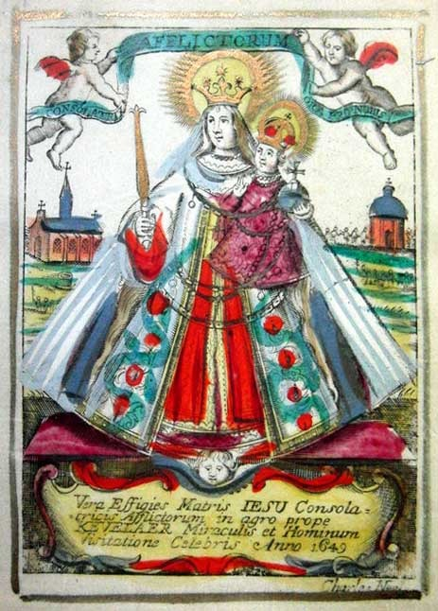

Jan Verheyen – Lier.   
Bedevaart Kevelaer – 06.05.2019